
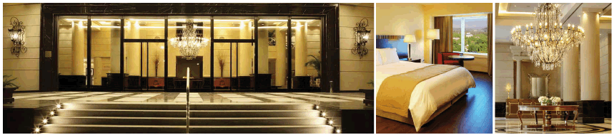

Tarifa especial: $ 115 + iva - en base sgl/dbl.
En caso de tomar el bloqueo, se establecen fechas para gestionar la seña, antes del ingreso.
SERVICIOS INCLUIDOS EN LA TARIFA
-Desayuno Buffet Americano.
- Copa de Vino: Creada para que nuestros huéspedes puedan disfrutar sin cargo, de una copa de vino en un ambiente exclusivo, en el bar del restaurant - Habilitado de Lunes a Domingos de 19hs a 20hs.
- Internet WIFI en áreas comunes y en habitación.
- Business center.
- Beneficios de compras y descuentos en PALMARES OPEN MALL
- Health Club: con piscina, solarium y un gimnasio equipado con la última tecnología.
- Estacionamiento cubierto en el edificio del hotel.
-Servicio de Concierge Member of Les Clef D'or Intl

Avenida Belgrano 1041 | Mendoza | Argentina
Tel +54 261 4051900 Int. 1944
Reservas 0810 122 5000

https://www.facebook.com/HotelDiplomatic

